<소프트웨어 요구사항 명세서>
LLM의 정상화

작성자: 이수경

문서 개요
본 문서는 고객 및 이해관계자의 관점으로 기술된 고객 요구사항을 바탕으로 소프트웨어 제품 관점의 요구사항을 구체화한 결과로서 소프트웨어 요구사항을 기술한다.
본 문서의 주요 구성 항목은 다음과 같다.
- 시스템 개요: 시스템의 Context로서 개발 대상 시스템과 외부와의 입/출력을 정의한다.
- 소프트웨어 기능 요구사항: 소프트웨어 기능 요구사항을 정의한다.
- 소프트웨어 품질 요구사항: 소프트웨어 품질 요구사항을 정의한다.
- 인터페이스 요구사항: 시스템과 외부 및 내부 요소 간의 인터페이스에 대한 요구사항을 정의한다.
- 제약 사항: 표준, 법규, 규정 등과 같이 프로젝트 외부의 조직에 의해서 요구되는 제약을 정의한다.

시스템 개요

시스템 컨텍스트
목적
- 시스템의 Context로서 개발 대상 시스템과 외부와의 입/출력을 정의한다.
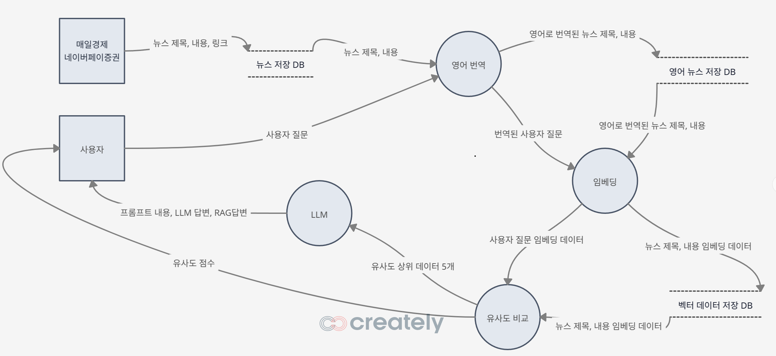
검토 기준
- 시스템과 입력 또는 출력을 하는 사용자, 외부 시스템, 장치 등이 모두 식별되었는가?
- 시스템 관점에서 외부 엔티티의 역할/관계를 명확히 이해할 수 있도록 외부 엔티티의 이름이 정의되었는가?

입/출력 개요
목적
- 시스템의 주요 입력/출력 데이터를 정의한다.
작성 양식
데이터 이름 | 유형 | 설명
사용자 질문 | 입력 | 사용자가 질문을 앱에 입력한다.
번역된 사용자 질문 | 입력 | DeepL API를 통해 영어로 번역된 질문 테스트
외부 문서 | 입력 | 뉴스 기사 등 외부에서 수집한 기사 데이터
질문 벡터 | 입력 | 질문을 임베딩 모델로 벡터화한 데이터
벡터 스토어 | 입력 | 임베딩된 문서를 저장한 벡터 DB
유사 문서 목록 | 출력 | 질문과 유사한 문서 5개 및 유가도 점수
생성된 응답 | 출력 | RAG를 기반으로 생성된 최종 답변
문서링크 | 출력 | 각 문서에 대한 원본 URL
프롬프트 내용 | 출력 | 사용자 질문과 문서 데이터를 기반으로 구성된  전체 프롬프트
LLM 결과  (비교 응답) | 출력 | RAG를 거치지 않고 LLM이 생성한 비교용 응답

검토 기준
- 시스템에 대한 각 입력 및 출력 항목에 대해서 정의하고 있는가?
- 입력 데이터의 이름과 설명을 통해서 입력 데이터의 역할을 파악할 수 있는가?
- 출력 데이터의 이름과 설명을 통해서 시스템의 동작을 파악할 수 있는가?
- 입/출력 데이터의 형식 및 값에 대한 요구사항은 인터페이스 요구사항에서 기술되고 있는가?

소프트웨어 기능 요구사항

기능 요구사항 목록
목적
- 소프트웨어 요구사항 중에서 기능 요구사항을 나열한다.
기능  요구사항 ID | 기능 | 요구사항 명 | 우선순위
기능  요구사항 ID | 기능 | 요구사항 명 | 중요도 | 난이도 | 우선순위
FR-01 | 질문 입력 및  번역 기능 | 사용자가 자연어로 질문을 입력하고, 영어로 자동 번역해야 한다. | 상 | 하 | 상
FR-02 |  | 문서를 임베딩하여 벡터 DB에  저장해야 한다. | 상 | 중 | 상
  문서 임베딩 및 벡터 저장 기능
FR-03 | 유사 문서 검색 기능 | 질문 벡터를 기준으로 상위 5개 유사 문서를 검색하고, 유사도 및 링크를 함께 출력해야 한다 | 상 | 중 | 상
FR-04 | 프롬프트 생성 기능 | 검색된 문서를 기반으로 답변  생성을 위한 프롬프트를 구성해야 한다. | 상 | 중 | 중
FR-05 | RAG 기술 기반  답변 생성 기능 | RAG 기술을 활용하여 관련 문서 기반으로 정확한 답변을  생성해야 한다. | 상 | 상 | 상
FR-06 | 응답 비교 기능 | RAG 기반 응답과 LLM 단독  응답을 비교하여 사용자에게  제공해야 한다. | 중 | 하 | 하

검토 기준
- 요구사항 명을 통해서 해당 요구사항을 명확하게 이해할 수 있는가?
- 우선 순위가 해당 요구사항에 대한 중요도를 정확하게 반영하고 있는가?
- 요구사항이 기능적 요구사항에 해당되는가?
- 고객에게 필요한 모든 기능적 요구사항이 정의되었는가?

기능 흐름
목적
- 각 기능 요구사항간의 제어 흐름 및 데이터 흐름을 정의한다.
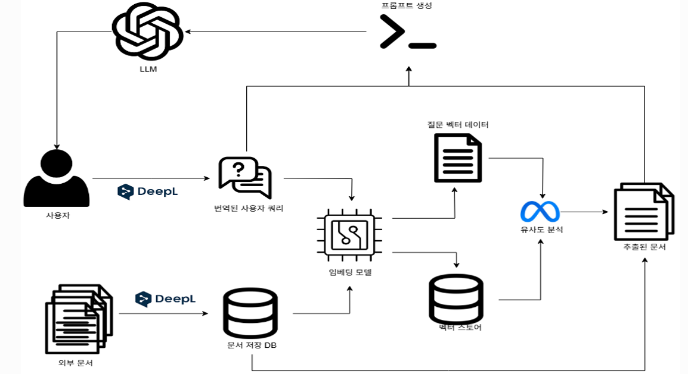

검토 기준
- 각 기능 요구사항이 기능 흐름에서 정의되었는가?
- 기능 요구사항간의 데이터 흐름이 정의되었는가?
- 기능 요구사항의 기능이 데이터와 일관성이 있는가?

개념적 데이터 모델
목적
- 시스템에서 저장/관리되는 데이터로서 기능 흐름에서 각 기능간의 공유 데이터를 정의한다.
데이터 명 | 속성 | 설명
뉴스 기사 | id | 각 뉴스 기사를 식별하는 고유ID
뉴스 기사 | 제목 | 뉴스 기사의 한글 제목
뉴스 기사 | 내용 | 뉴스 기사의 한글 본문 내용
뉴스 기사 | 링크 | 뉴스 원본이 저장된 웹 링크(URL)
뉴스 기사 | 영어제목 | 번역된 뉴스 기사의 영어 제목
뉴스 기사 | 영어내용 | 번역된 뉴스 기사의 영어 본문 내용

검토 기준
- 각 기능 간에 공유되는 모든 데이터에 대하여 정의를 하였는가?
- 각 데이터의 핵심 속성을 정의하였는가?
- 데이터의 속성 이름 및 설명을 통해서 해당 속성이 어떤 정보를 저장하는 지를 명확하게 이해할 수 있는가?

기능 요구사항 정의
목적
- 각 기능 요구사항에 대한 구체적인 정의를 한다.

FR-01 – 질문 입력 및 번역 기능
개요 | 사용자가 자연어로 질문을 입력하고, 시스템은 입력된 질문을 영어로 번역하여 RAG 처리에 활용할 수 있도록 준비한다.
선행  조건 | 사용자가 앱에 정상적으로 접속해 있어야 한다.
후행  조건 | 영어로 번역된 질문이 내부 시스템에 저장된다.
기본  시나리오 | 1. 사용자가 질문 입력창에 자연어로 질문을 입력한다.  2. 시스템이 입력된 질문을 DeepL API를 통해 영어로 번역한다.  3. 번역된 질문이 RAG 처리를 위해 저장된다.
대안  시나리오 | 데이터 저장 실패 시 사용자에게 재시도 요청

FR-02 – 문서 임베딩 및 벡터 저장 기능
개요 | 외부 문서를 임베딩(벡터화)하여 FAISS 벡터스토어에 저장하고, 추후 유사 문서 검색에 활용할 수 있도록 한다.
선행  조건 | 외부 뉴스 데이터가 수집되어 데이터베이스에 저장되어 있어야 한다.
후행  조건 | 모든 문서가 임베딩 완료되어 벡터스토어에 저장된다.
기본  시나리오 | 1. 시스템이 DB에 저장된 문서를 불러온다.  2. 문서를 일정 크기로 분할한다.  3. 분할된 문서들을 임베딩 모델(text-embedding-3-small)로 벡터화한다.  4. 생성된 벡터를 FAISS에 저장한다.
대안  시나리오 | 임베딩 실패 시 로그를 남기고 해당 문서를 제외한 나머지 문서 처리 지속

FR-03 – 유사 문서 검색 기능
개요 | 사용자 질문을 벡터화한 후, 질문 벡터와 가장 유사한 문서 5개를 벡터스토어에서 검색하고 유사도 점수와 함께 결과를 출력한다.
선행  조건 | 질문이 영어로 번역되어 있고, 문서 벡터스토어가 생성되어 있어야 한다.
후행  조건 | 중복 제거된 상위 5개의 유사 문서 정보가 검색되어  출력된다.
기본  시나리오 | 1. 시스템이 번역된 질문을 임베딩한다.  2. 벡터스토어에서 유사도 기반으로 상위 5개의 문서를 검색한다.  3. 각 문서의 제목, 링크, 유사도 점수를 함께 출력한다.
대안  시나리오 | 검색 결과가 부족할 경우, 상위 3개 이하 문서만 출력

FR-04 – 프롬프트 생성 기능
개요 | 검색된 유사 문서를 기반으로 프롬프트를 구성하여 LLM이 정확한 답변 생성을 할 수 있도록 준비한다.
선행  조건 | 상위 5개 유사 문서 검색이 완료되어야 한다.
후행  조건 | 문서 내용을 포함한 완성된 프롬프트가 생성된다.
기본  시나리오 | 1. 검색된 문서 내용을 포맷에 맞춰 정리한다.  2. 문서 내용과 함께 질문, 날짜 등을 포함하여 프롬프트를 구성한다.
대안  시나리오 | 문서가 너무 짧거나 부족할 경우, 기본 안내문구로 프롬프트를 보완 생성

FR-05 – RAG 기술 기반 답변 생성 기능
개요 | RAG 기술을 활용하여 검색된 문서 기반 프롬프트를  입력으로 사용하고, LLM을 통해 최종 답변을 생성한다.
선행  조건 | 프롬프트가 정상적으로 생성되어 있어야 한다.
후행  조건 | 사용자의 질문에 대한 최종 답변이 생성된다.
기본  시나리오 | 1. 시스템이 구성된 프롬프트를 LLM에게 전달한다.  2. LLM이 문서 기반으로 신뢰성 있는 답변을 생성한다.  3. 생성된 답변이 사용자에게 제공된다.
대안  시나리오 | 답변 생성 실패 시, 재시도를 유도하거나 오류 메시지를  출력

FR-06 – 응답 비교 기능
개요 | RAG를 거친 응답과 LLM 단독 응답을 나란히 비교하여 사용자에게 제공한다.
선행  조건 | RAG 기반 답변과 일반 LLM 답변이 모두 생성 완료되어야 한다.
후행  조건 | 두 가지 답변이 비교 형식으로 사용자에게 출력된다.
기본  시나리오 | 1. 시스템이 동일한 질문에 대해 RAG 기반 응답과 LLM  단독 응답을 생성한다.  2. 두 응답을 비교 형식으로 정렬한다.  3. 사용자 화면에 두 응답을 나란히 표시한다.
대안  시나리오 | 한쪽 응답 생성 실패 시, 생성된 하나만 표시하고 오류 안내 추가 출력

검토 기준
- 개요는 전체적인 기능을 명확하고 간결하게 표현하고 있는가?
- 선행 조건이 기능의 수행 시작을 위하여 항상 만족이 되어야 하는 조건인가?
- 선행 조건이 외부 시스템 또는 사용자와 시스템 상태에 대한 구체적인 제약으로 표현되고 있는가?
- 후행 조건이 기능의 종료 시 만족해야 하는 조건인가?
- 후행 조건이 기능의 정상 동작 여부에 대한 판단 기준으로서 사용될 정도로 구체적인가?
- 일반/정상적인 시나리오뿐만 아니라 선택/예외적인 시나리오도 정의하고 있는가?
- 각 시나리오가 외부 시스템 또는 사용자와 시스템 간의 구체적인 입/출력을 정의하고 있는가?

소프트웨어 품질 요구사항

품질 요구사항 목록
목적
- 소프트웨어 요구사항 중에서 성능, 보안, 가용성 등의 품질 요구사항을 나열한다.

품질  요구사항 ID | 유형 | 품질  요구사항 명 | 우선순위
품질  요구사항 ID | 유형 | 품질  요구사항 명 | 중요도 | 난이도 | 우선순위
QR-01 | 성능 | 문서 검색 속도 | 상 | 중 | 상
QR-02 | 가용성 | 서버 안정성 유지 | 상 | 중 | 상
QR-03 | 접근성 | 모바일 앱 최적화 | 중 | 중 | 중
QR-04 | 성능 | 답변 생성 응답시간 | 상 | 중 | 상

검토 기준
- 요구사항 명을 통해서 해당 요구사항을 명확하게 이해할 수 있는가?
- 우선 순위가 해당 요구사항에 대한 중요도를 정확하게 반영하고 있는가?
- 요구사항이 품질 요구사항에 해당되는가?
- 품질 요구사항의 유형이 올바르게 분류되었는가?
- 고객에게 필요한 모든 품질 요구사항이 정의되었는가?

품질 요구사항 정의
목적
- 각 품질 요구사항을 명확하게 이해하고 이에 대한 개발 및 객관적인 검증이 가능하도록 구체적으로 정의한다.

QR-01 – 문서 검색 속도
항목 | 내용
설명 | 질문에 대해 유사한 문서를 검색하는 속도에 대한 요구사항
전제 조건 | 벡터 DB 저장 문서와 검색 대상 문서  질문 입력 후 즉시 검색 수행
충족 기준 | 질문 입력 후 5초 이내에 상위 5개 문서 검색 결과가 앱 화면에 출력될 것

QR-02 – 서버 안정성 유지
항목 | 내용
설명 | 서버가 24시간 중 단절 없이 안정적으로 서비스를  제공해야 하는 요구사항
전제 조건 | 서버 운영 환경: Oracle Cloud Linux 서버  백업 및 재시작 프로세스 준비 완료
충족 기준 | 서버 가동률 99% 이상 유지  예기치 않은 서버 다운 시 5분 이내 복구 가능

QR-03 – 모바일 앱 최적화
항목 | 내용
설명 | 다양한 모바일 디바이스에서도 앱이 문제없이 실행되고 반응해야 하는 요구사항
전제 조건 | Android 8.0 이상 버전 지원  화면 해상도 720x1280 이상 지원  Wi-Fi 및 LTE 환경 정상 작동
충족 기준 | 주요 기기(Android 기준)에서 앱 실행 후 5초 이내 로딩 완료  화면 깨짐, 터치 오류 없이 정상 작동

QR-04– 답변 생성 응답시간
항목 | 내용
설명 | 질문에 대한 답변 생성에 걸리는 시간에 대한 요구사항
전제 조건 | GPT-4o-mini 모델 사용  네트워크 속도 100Mbps 기준
충족 기준 | 질문 입력 후 5초 이내에 최종 답변 생성 및 출력

검토 기준
- 설명을 통해서 해당 품질 요구사항을 명확하게 이해할 수 있는가?
- 전제 조건이 해당 요구사항의 달성을 위해서 필요하면서도 현실적으로 가정할 수 있는 조건을 기술하고 있는가?
- 충족 기준을 통해서 해당 품질 요구사항의 충족 여부를 객관적으로 판단할 수 있는가?
- 충족 기준은 제시된 전제 조건하에서 프로젝트의 상황과 기술적 여건을 고려할 때 달성 가능한가?

인터페이스 요구사항
목적
- 시스템과 외부 및 내부 요소 간의 인터페이스에 대한 요구사항을 정의한다.
작성 양식
인터페이스  요구사항 ID | 인터페이스  요구사항 명 | 인터페이스  요구사항 설명 | 우선순위
인터페이스  요구사항 ID | 인터페이스  요구사항 명 | 인터페이스  요구사항 설명 | 중요도 | 난이도 | 우선순위
IR-01 | 사용자 질문  입력 인터페이스 | 사용자는 앱 화면을 통해 자연어 질문을 입력할 수 있어야 한다 | 상 | 하 | 상
IR-02 | 외부 번역 API 연동 | 사용자 질문 및 문서를 DeepL API를 통해 영어로 번역하는 기능을 제공해야 한다. | 상 | 중 | 상
IR-03 | 외부 임베딩 API 연동 | 질문과 문서를 OpenAI 임베딩 모델(text-embedding-3-small)을 사용하여 벡터로 변환해야 한다. | 상 | 중 | 상
IR-04 | 벡터 DB 연동 (FAISS) | 임베딩된 벡터 데이터를 FAISS 벡터 스토어에 저장하고 검색할 수 있어야 한다. | 상 | 중 | 상
IR-05 | 서버-앱 통신 인터페이스 | 앱과 백엔드 서버는 HTTP 기반 API로 질문 송신 및 답변 수신이 가능해야 한다. | 상 | 증 | 상
IR-06 | LLM 통신 인터페이스 | 백엔드는 구성된 프롬프트를 기반으로 LLM(OpenAI GPT-4o-mini)과 통신해 답변을 받아야 한다. | 상 | 중 | 상
IR-07 | 검색 결과 표시 인터페이스 | 앱 화면에 검색된 유사 문서 5개를 유사도 및 링크와 함께 표시해야 한다. | 중 | 하 | 중

검토 기준
- 요구사항 명을 통해서 해당 요구사항을 명확하게 이해할 수 있는가?
- 요구사항이 인터페이스 요구사항에 해당되는가?
- 사용자, 시스템, 통신, 소프트웨어, 하드웨어와의 필요한 모든 인터페이스 요구사항이 정의되었는가?

제약 사항
목적
- 표준, 법규, 규정 등과 같이 프로젝트 외부의 조직에 의해서 요구되는 제약을 정의한다.
제약사항  ID | 제약사항  명 | 제약사항  설명 | 우선순위
제약사항  ID | 제약사항  명 | 제약사항  설명 | 중요도 | 난이도 | 우선순위
CR-01 | API 키 보안 유지 | OpenAI API Key 및 외부 API Key는  코드 내에 직접 노출되지 않고 환경변수로  관리해야 함 | 상 | 하 | 상
CR-02 | 번역 품질  의존성 | DeepL API를 통한 번역 품질에 일정 부분 의존하며, 번역 실패 시 별도의 예외 처리 로직이 필요함 | 중 | 중 | 중

검토 기준
- 제약사항 명을 통해서 해당 제약사항을 명확하게 이해할 수 있는가?
- 우선 순위가 해당 제약사항에 대한 중요도를 정확하게 반영하고 있는가?
- 요구사항이 제약사항에 해당되는가?
- 해당 소프트웨어가 준수해야 할 관련 표준, 법규, 규정, 지침 등이 모두 정의되었는가?

